

Etapa de Análisis
Casos de Uso

Integrantes:
Patricia Bello Parra.
Carolina Ramírez López.
Claudia Navarro Galindo.
Juan Maldonado Imilan.

Diagrama de Caso de Uso.

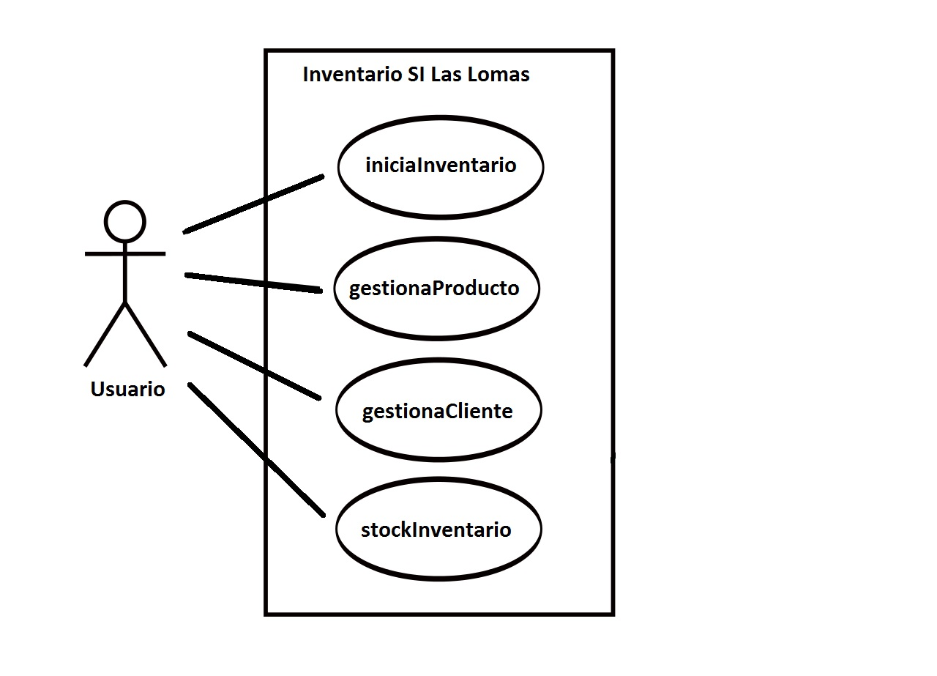

Casos de Usos.

Caso de uso 1

Nombre: iniciaInventario()
Actores: usuario, sistema
Propósito: el sistema permitirá al usuario iniciar sesión para utilizar la aplicación.
Precondición: ya se ha creado el perfil de ingreso del usuario.
Resumen: Éste caso de uso comienza cuando el usuario abre la aplicación y el sistema le solicita los
datos de ingreso para validarlo, de ser así el sistema entrega el menú principal de la aplicación.

1.- Este caso de uso comienza cuando el usuario abre la aplicación para iniciar sesión.
2.- El sistema solicita el ingreso de los datos del usuario
3.- El usuario ingresa su nombre y contraseña.
4.- El sistema valida los datos ingresados y despliega el menú principal.
5.- El usuario ingresa al menú principal del sistema.

Linea 3: El usuario o contraseña no son válidos. El sistema entrega un mensaje de error y solicita ingresar nuevamente los datos.

Modelo conceptual: iniciaInventario()

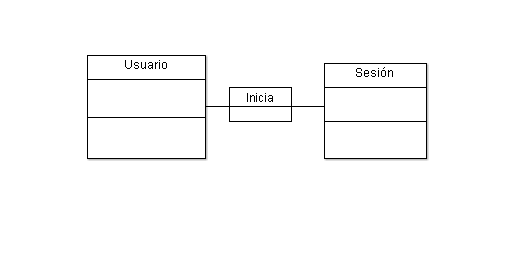

Diagrama de secuencia: iniciaInventario()

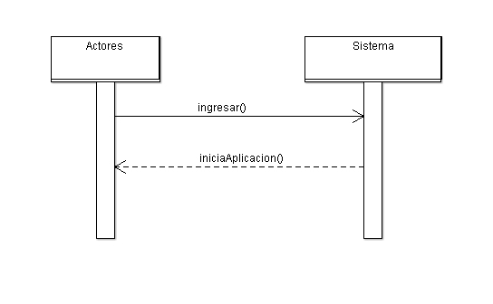

Diagrama de estado: iniciaInventario()

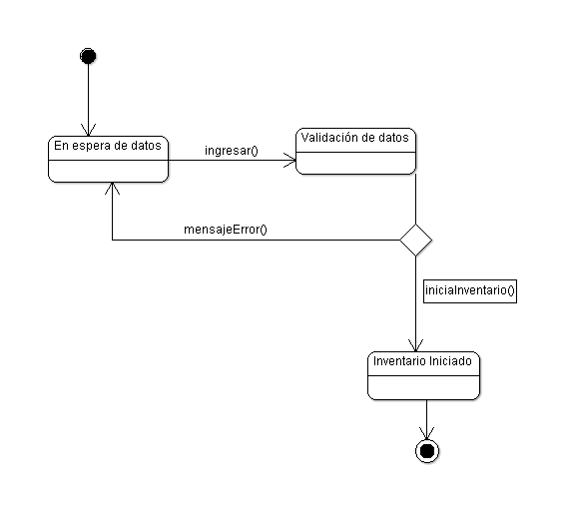
Contratos: iniciaInventario()

Contrato: ingresar()
Responsabilidad: Permitir que el usuario ingrese al sistema.
Precondición: El usuario y contraseña existen.
Postcondición: Se inicia sesión.

Caso de uso 2

Nombre: gestionaProducto()
Actores: usuario, sistema
Propósito: el sistema permitirá agregar, eliminar o modificar la información de un producto.
Precondición: la base de datos ya ha sido creada.
Resumen: Éste caso de uso comienza cuando el usuario selecciona la opción “Producto” del menú
principal, selecciona un producto (si existe) y realiza los cambios, o lo agrega en caso de que el
producto no exista. El sistema guardará las modificaciones en la base de datos.

1.- Este caso de uso comienza cuando el usuario selecciona la opción “Producto” del menú principal del Sistema.
2.- El sistema despliega la información de cada producto almacenado en la base de datos. Y ofrece al usuario la opción de editar un producto, agregar un nuevo producto, o eliminar un producto existente.
3.- El usuario selecciona un producto y la opción “Editar”.
4.- El sistema desplegará el formulario para modificar la información de un producto existente.
5.- El usuario ingresa la información necesaria y finaliza.
6.- El sistema solicita al usuario que confirme los cambios realizados.
7.- El usuario confirma la acción realizada.
8.- El sistema almacena los cambios en la base de datos y regresa a la lista de productos.
9.- El usuario selecciona la opción “Agregar”.
10.- El sistema desplegará el formulario para agregar la información de un nuevo producto.
11.- El usuario ingresa la información necesaria y finaliza.
12.- El sistema solicita al usuario que confirme los cambios realizados.
13.- El usuario confirma la acción realizada.
14.- El sistema almacena el nuevo producto en la base de datos y regresa a la lista de productos.
15.- El usuario selecciona un producto y la opción “Eliminar”.
16.- El sistema solicita al usuario que confirme la acción.
17.- El usuario confirma la acción realizada.
18.- El sistema elimina el producto seleccionado de la base de datos y regresa a la lista de productos.

Linea 5: El usuario no ingresa alguno de los datos solicitados, o el ingreso no es válido. El sistema envía mensaje de error y solicita el ingreso de los datos nuevamente.
Linea 7: El usuario no confirma el cambio de los datos. El sistema advierte al usuario que no se almacenarán los datos y no realiza cambios en la base de datos.
Linea 11: El usuario no ingresa alguno de los datos solicitados, el ingreso no es válido. El sistema envía mensaje de error y solicita el ingreso de los datos nuevamente.
Linea 13: El usuario no confirma el cambio de los datos. El sistema advierte al usuario que no se almacenarán los datos y no realiza cambios en la base de datos.
Linea 17: El usuario no confirma la acción. El sistema no eliminará el producto seleccionado.

Modelo conceptual: gestionaProducto()

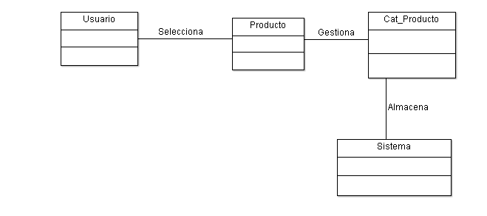

Diagrama de secuencia: gestionaProducto()

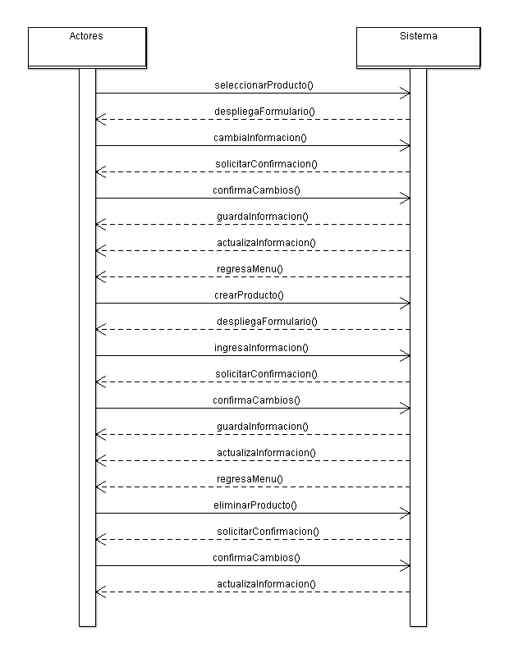

Diagrama de estado: gestionaProducto()

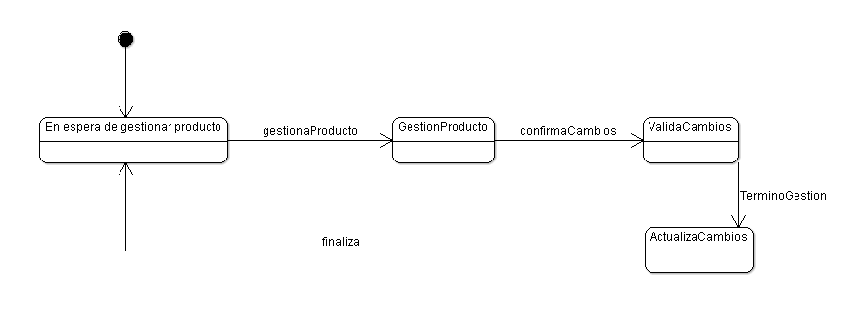

Contratos: gestionaProducto()

Contrato: seleccionarProducto()
Responsabilidad: Seleccionar un producto en el sistema para editar su información.
Precondición: El producto a editar existe en la Base de Datos.
Se crea instancia seleccionarProducto().
Producto crea instancia seleccionarProducto().
Postcondición: El producto es seleccionado.

Contrato: cambiarInformación().
Responsabilidad: editar la información del producto seleccionado.
Precondición: Se conoce toda la información del producto.
Se ha seleccionado previamente un producto.
Postcondición: Se cambia la información del producto.
Se crea instancia cambiarInformación().
Producto crea instancia cambiarInformación()
Producto crea instancia solicitarConfirmación().
Excepción: No se puede cambiar el código del producto.

Contrato: confirmaCambios().
Responsabilidad: Confirmar cambios realizados en la información del producto.
Precondición: El usuario ha finalizado de modificar información del producto.
Postcondición: Se almacenan los cambios de la información del producto confirmado.
Se crea instancia confirmaCambios().
Producto crea instancia confirmaCambios()
Producto crea instancia guardarInformación().

Contrato: crearProducto().
Responsabilidad: desplegar un formulario para agregar un nuevo producto en el sistema.
Precondición: La Base de Datos de los productos esta creada.
Postcondición: Se despliega el formulario para ingresar información del nuevo producto.
Se crea instancia crearProducto().
Excepción: Si el código no es válido, indicar el error cometido.

Contrato: ingresaInformación().
Responsabilidad: Registrar los datos introducidos por el usuario y almacenarlos en la Base de Datos.
Precondición: El usuario conoce toda la información del producto que se solicita.
Postcondición: El usuario ingresa toda la información del producto solicitada.
Se crea la instancia ingresaInformación().
Producto crea instacia ingresaInfomación()
Producto crea instancia solicitarConfirmación().
Excepción: No se puede dejar en blanco ningún campo de información.

Contrato: confirmaCambios().
Responsabilidad: Confirmar información ingresaada sobre el nuevo producto.
Precondición: El usuario ingresó toda la información solicitada del producto.
Postcondición: Se almacenan los cambios en la información del producto confirmado.
Se crea la instancia confirmaCambios().
Producto crea instancia confirmaCambios()
Producto crea inatancia guardarInformación()
Producto crea instancia actualizarInfomación().

Contrato: eliminarProducto().
Responsabilidad: Eliminar un producto de la base de datos del sistema.
Precondición: El producto existe en la Base de Datos.
El producto ha sido seleccionado previamente.
Postcondición: Se solicita eliminar el producto.
Se crea instancia eliminarProducto().
Producto crea instancia eliminarProducto()
Producto crea instancia actualizarInformación().

Contrato: confirmaCambios().
Responsabilidad: Confirmar eliminación de un producto.
Precondición: Se ha solicitado la eliminación de un producto.
Postcondición: Se elimina el producto de la base de datos del sistema.
Se crea la instancia confirmaCambios().
Producto crea instancia confirmaCambios()
Producto crea instancia guardarInformación().

Caso de uso 3

Nombre: gestionaCliente()
Actores: usuario, sistema
Propósito: el sistema permitirá agregar, eliminar o modificar la información de un cliente.
Precondición: la base de datos ya ha sido creada.
Resumen: Éste caso de uso comienza cuando el usuario selecciona la opción “clientes” del menú
principal, selecciona un cliente (si existe) y realiza los cambios, o lo agrega en caso de que el cliente no
exista. El sistema guardará las modificaciones en la base de datos.

1.- Este caso de uso comienza cuando el usuario selecciona la opción “Cliente” del menú principal del Sistema.
2.- El sistema despliega la información de cada cliente almacenado en la base de datos. Y ofrece al usuario la opción de editar un cliente, agregar un nuevo cliente, o eliminar un cliente existente.
3.- El usuario selecciona un cliente y la opción “Editar”.
4.- El sistema desplegará el formulario para modificar la información de un cliente existente.
5.- El usuario ingresa la información necesaria y finaliza.
6.- El sistema solicita al usuario que confirme los cambios realizados.
7.- El usuario confirma la acción realizada.
8.- El sistema almacena los cambios en la base de datos y regresa a la lista de clientes.
9.- El usuario selecciona la opción “Agregar”.
10.- El sistema desplegará el formulario para agregar la información de un nuevo cliente.
11.- El usuario ingresa la información necesaria y finaliza.
12.- El sistema solicita al usuario que confirme los cambios realizados.
13.- El usuario confirma la acción realizada.
14.- El sistema almacena el nuevo cliente en la base de datos y regresa a la lista de clientes.
15.- El usuario selecciona un cliente y la opción “Eliminar”.
16.- El sistema solicita al usuario que confirme la acción.
17.- El usuario confirma la acción realizada.
18.- El sistema elimina el cliente seleccionado de la base de datos y regresa a la lista de clientes.

Linea 5: El usuario no ingresa alguno de los datos solicitados, o el ingreso no es válido. El sistema envía mensaje de error y solicita el ingreso de los datos nuevamente.
Linea 7: El usuario no confirma el cambio de los datos. El sistema advierte al usuario que no se almacenarán los datos y no realiza cambios en la base de datos.
Linea 11: El usuario no ingresa alguno de los datos solicitados, el ingreso no es válido. El sistema envía mensaje de error y solicita el ingreso de los datos nuevamente.
Linea 13: El usuario no confirma el cambio de los datos. El sistema advierte al usuario que no se almacenarán los datos y no realiza cambios en la base de datos.
Linea 17: El usuario no confirma la acción. El sistema no eliminará el cliente seleccionado.

Modelo conceptual: gestionaCliente()

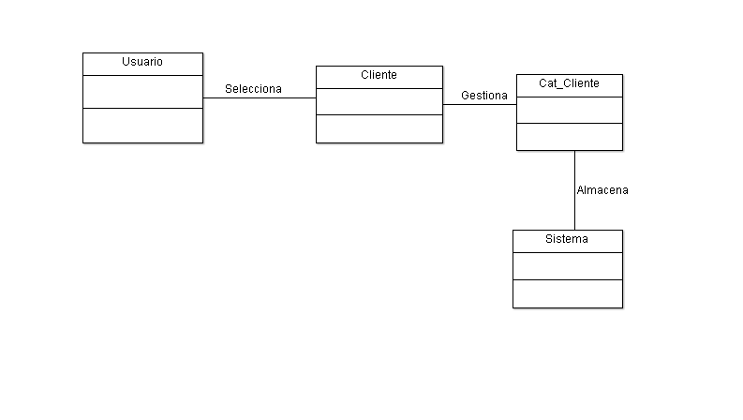

Diagrama de secuencia: gestionaCliente()

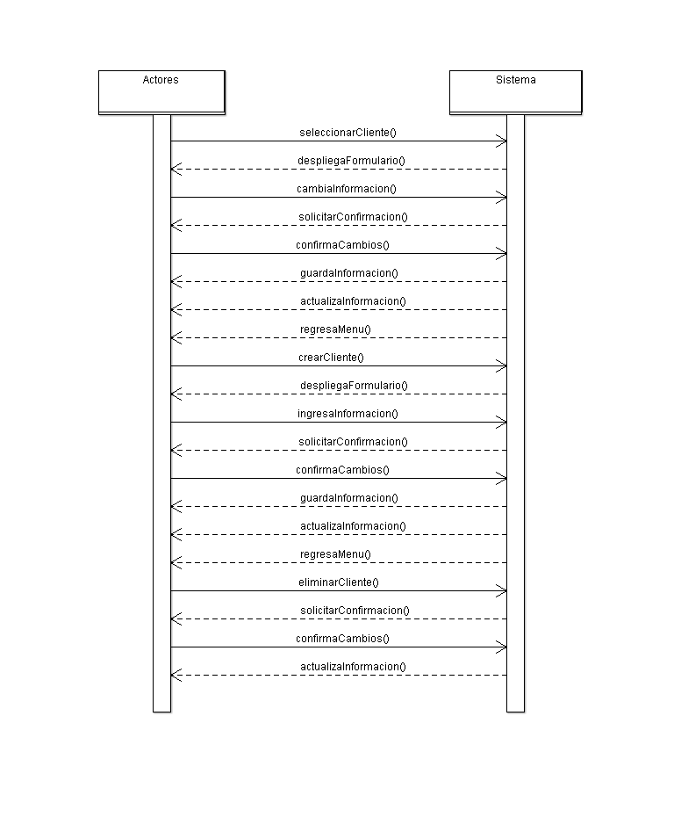

Diagrama de estado: gestionaCliente()
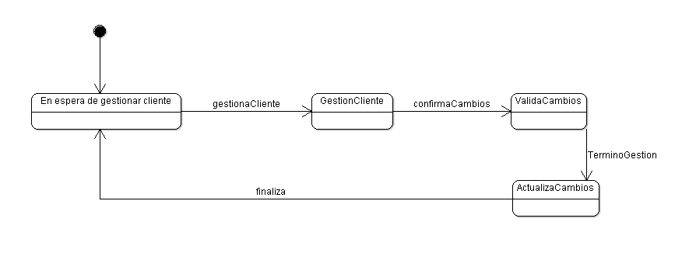

Contratos: gestionaCliente()

Contrato: seleccionarCliente()
Responsabilidad: Seleccionar un cliente en el sistema para editar su información.
Precondición: El cliente a editar existe en la Base de Datos.
Se crea instancia seleccionarCliente().
Cliente crea instancia seleccionarCliente().
Postcondición: El cliente es seleccionado.

Contrato: cambiarInformación().
Responsabilidad: editar la información del cliente seleccionado.
Precondición: Se conoce toda la información del cliente.
Se ha seleccionado previamente un cliente.
Postcondición: Se cambia la información del cliente.
Se crea instancia cambiarInformación().
Cliente crea instancia cambiarInformación()
Cliente crea instancia solicitarConfirmación().
Excepción: No se puede cambiar el código del cliente.

Contrato: confirmaCambios().
Responsabilidad: Confirmar cambios realizados en la información del cliente.
Precondición: El usuario ha finalizado de modificar información del cliente.
Postcondición: Se almacenan los cambios de la información del cliente confirmado.
Se crea instancia confirmaCambios().
Cliente crea instancia confirmaCambios()
Cliente crea instancia guardarInformación().

Contrato: crearCliente().
Responsabilidad: Desplegar un formulario para agregar un nuevo cliente en el sistema.
Precondición: La Base de Datos de los clientes esta creada.
Postcondición: Se despliega el formulario para ingresar información del nuevo cliente.
Se crea instancia crearCliente().
Excepción: Si el código no es válido, indicar el error cometido.

Contrato: ingresaInformación().
Responsabilidad: Registrar los datos introducidos por el usuario y almacenarlos en la Base de Datos.
Precondición: El usuario conoce toda la información del cliente que se solicita.
Postcondición: El usuario ingresa toda la información del cliente solicitada.
Se crea la instancia ingresaInformación().
Cliente crea instacia ingresaInfomación()
Cliente crea instancia solicitarConfirmación().
Excepción: No se puede dejar en blanco ningún campo de información.

Contrato: confirmaCambios().
Responsabilidad: Confirmar información ingresaada sobre el nuevo cliente.
Precondición: El usuario ingresó toda la información solicitada del cliente.
Postcondición: Se almacenan los cambios en la información del cliente confirmado.
Se crea la instancia confirmaCambios().
Cliente crea instancia confirmaCambios()
Cliente crea inatancia guardarInformación()
Cliente crea instancia actualizarInfomación().

Contrato: eliminarCliente().
Responsabilidad: Eliminar un cliente de la base de datos del sistema.
Precondición: El cliente existe en la Base de Datos.
El cliente ha sido seleccionado previamente.
Postcondición: Se solicita eliminar el cliente.
Se crea instancia eliminarCliente().
Cliente crea instancia eliminarcliente()
Cliente crea instancia actualizarInformación().

Contrato: confirmaCambios().
Responsabilidad: Confirmar eliminación de un cliente.
Precondición: Se ha solicitado la eliminación de un cliente.
Postcondición: Se elimina el cliente de la base de datos del sistema.
Se crea la instancia confirmaCambios().
Cliente crea instancia confirmaCambios()
Cliente crea instancia guardarInformación().

Caso de uso 4

Nombre: resumenVentas()
Actores: usuario, sistema
Propósito: gestionar un resumen de las ventas.
Precondición: existe una venta en el sistema.
Resumen: Éste caso de uso comienza cuando el usuario selecciona la opción “Ventas” del menú principal. El sistema desplegará un resumen de las ventas existentes asociadas a clientes y productos.

1.- Éste caso de uso comienza cuando el usuario selecciona la opción “Ventas” del menú principal.
2.- El sistema despliega el resumen de las ventas realizadas, asociadas a cada cliente.
3.- El usuario selecciona un cliente y la opción “Detalles”.
3.- El sistema despliega en pantalla el detalle de las ventas realizadas a ese cliente.
4.- El usuario cierra el menú “Ventas”.

Modelo conceptual: resumenVentas()

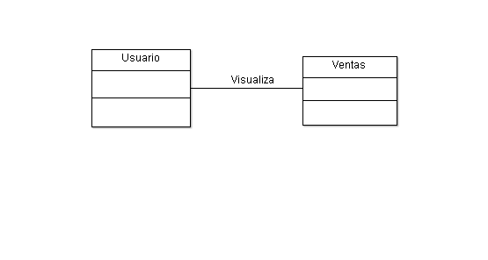

Diagrama de secuencia: resumenVentas()
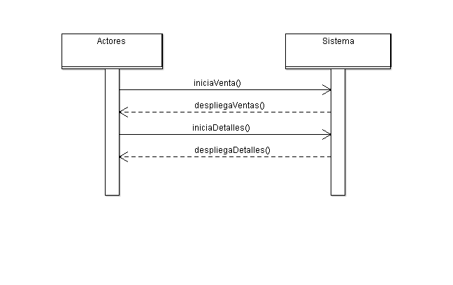

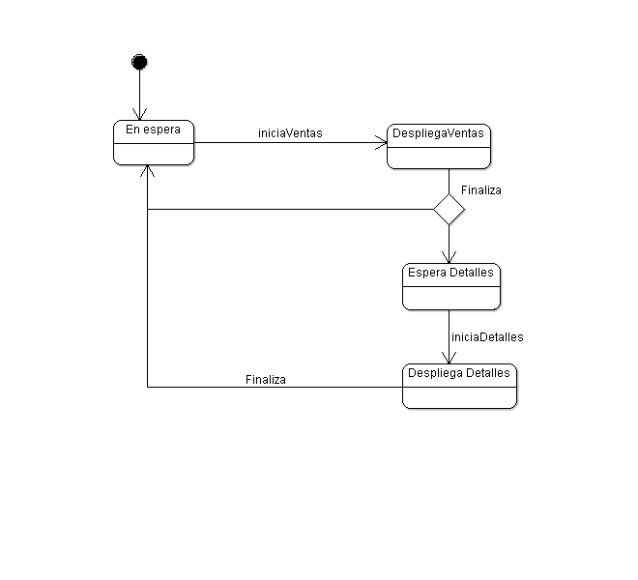
Diagrama de estado: resumenVentas()

Contratos: resumenVentas()

Contrato: iniciaVenta()
Responsabilidad: Mostrar información de ventas asociadas a los clientes en el sistema.
Precondición: Existen ventas en el sistema.
Postcondición: Se muestran/despliegan las ventas.

Contrato: iniciaDetalles()
Responsabilidad: Mostrar los detalles de una venta en particular.
Precondición: Existe la venta.
Postcondición: Se muestran/despliegan los detalles de la venta seleccionada.

